RELATÓRIO DO TESTE

Cadastro de Conta Bancária – Cenário: Preenchimento completo e salvamento.

Data do teste: 15/07/2025 12:02:43

🔄 Acessando sistema...

✅ Acessando sistema realizada com sucesso.

Screenshot: acessando_sistema

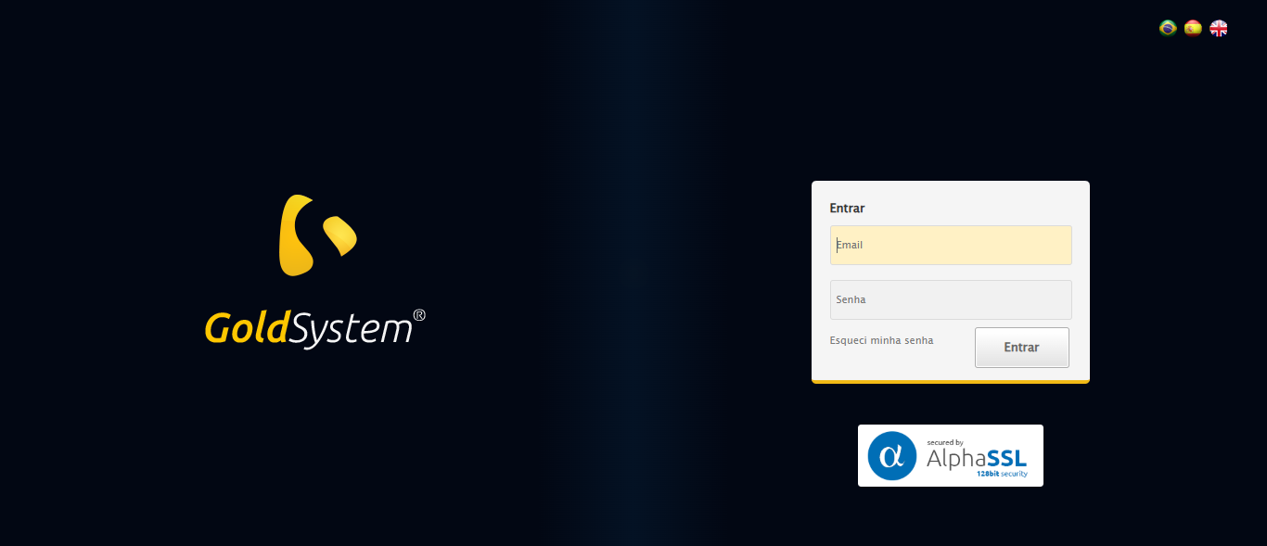

🔄 Realizando login...

✅ Realizando login realizada com sucesso.

Screenshot: realizando_login

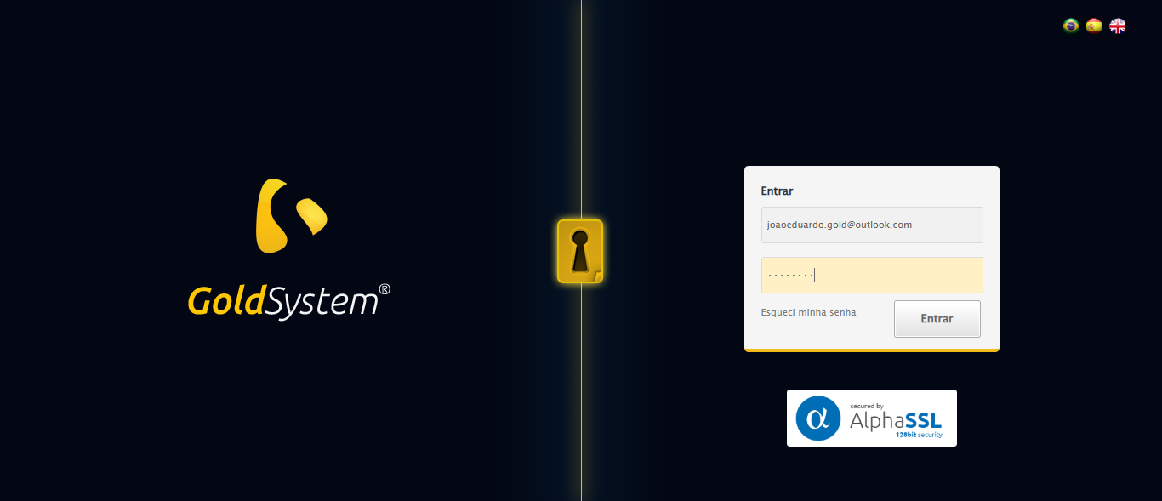

🔄 Esperando sistema carregar e ajustando zoom...

🔍 Zoom ajustado para 90%.

✅ Esperando sistema carregar e ajustando zoom realizada com sucesso.

Screenshot: esperando_sistema_carregar_e_ajustando_zoom

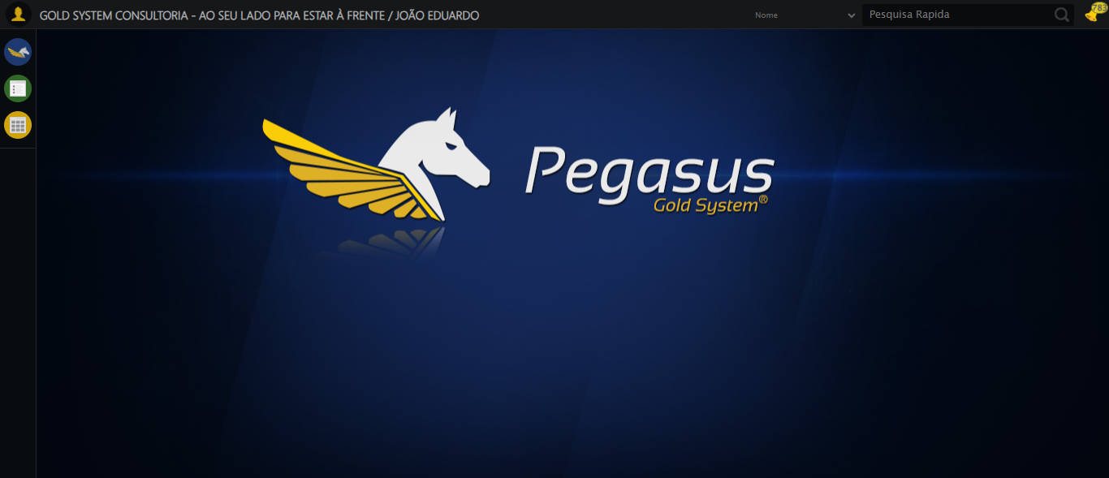

🔄 Abrindo menu Conta Bancária...

✅ Abrindo menu Conta Bancária realizada com sucesso.

Screenshot: abrindo_menu_conta_bancária

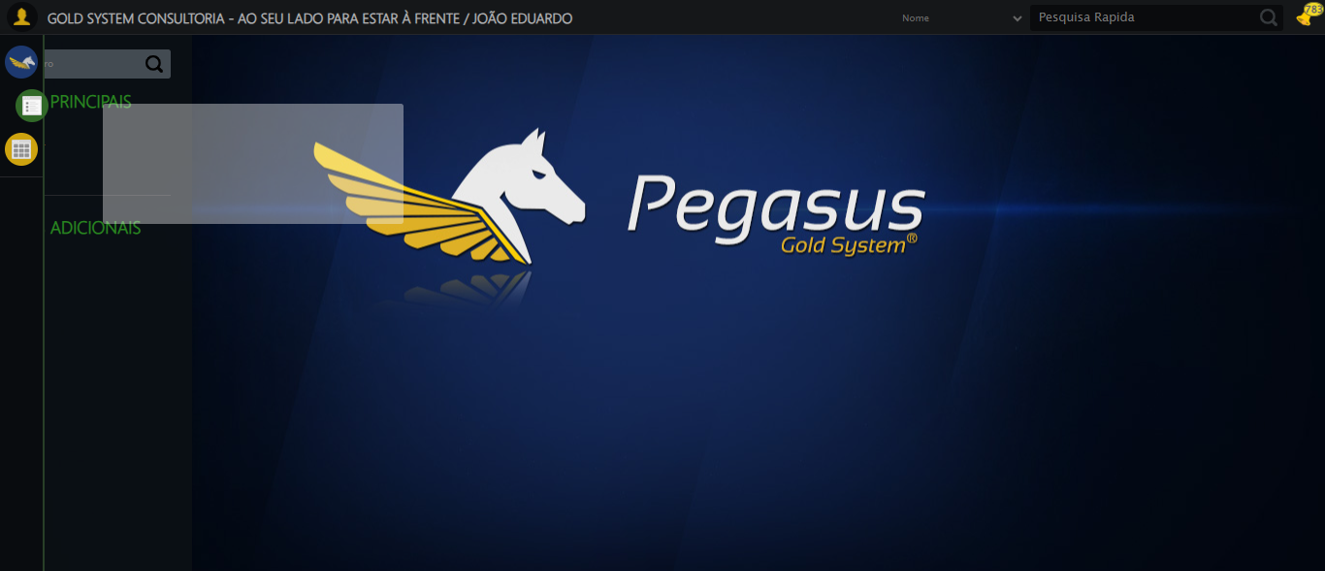

🔄 Clicando em Cadastrar...

✅ Clicando em Cadastrar realizada com sucesso.

Screenshot: clicando_em_cadastrar

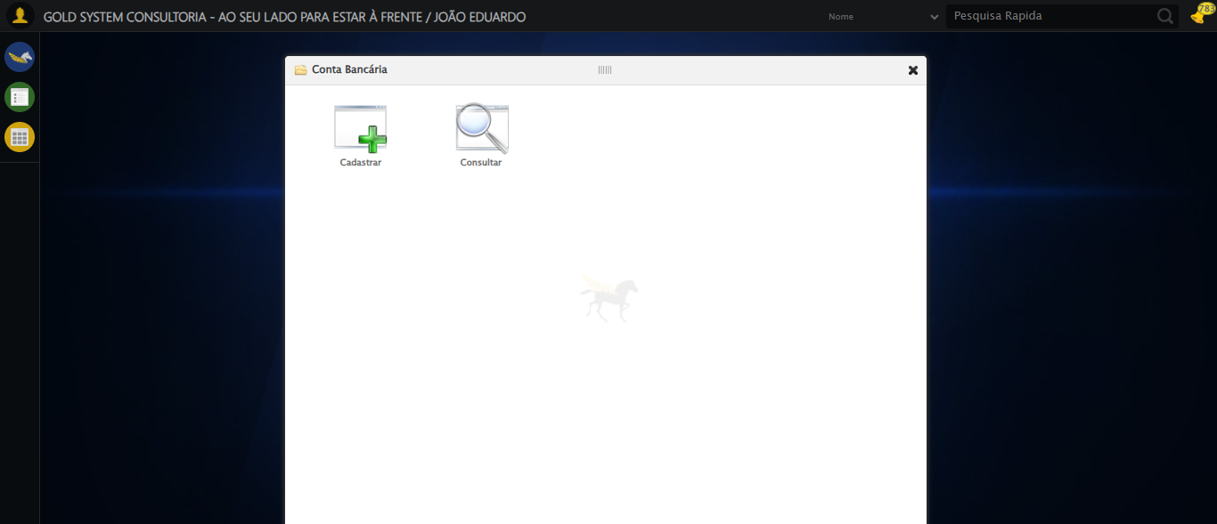

🔄 Preenchendo Instrução 1...

✅ Preenchendo Instrução 1 realizada com sucesso.

Screenshot: preenchendo_instrução_1

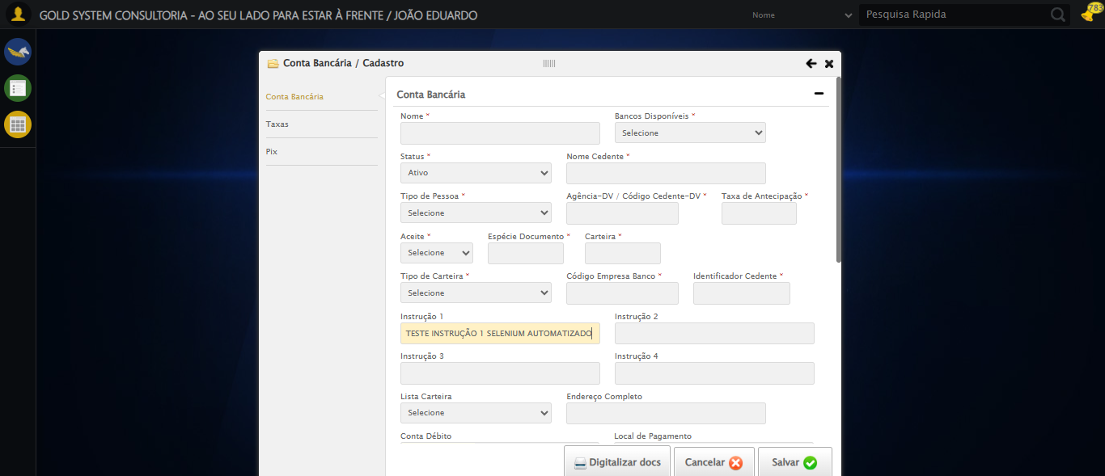

🔄 Preenchendo Instrução 2...

✅ Preenchendo Instrução 2 realizada com sucesso.

Screenshot: preenchendo_instrução_2

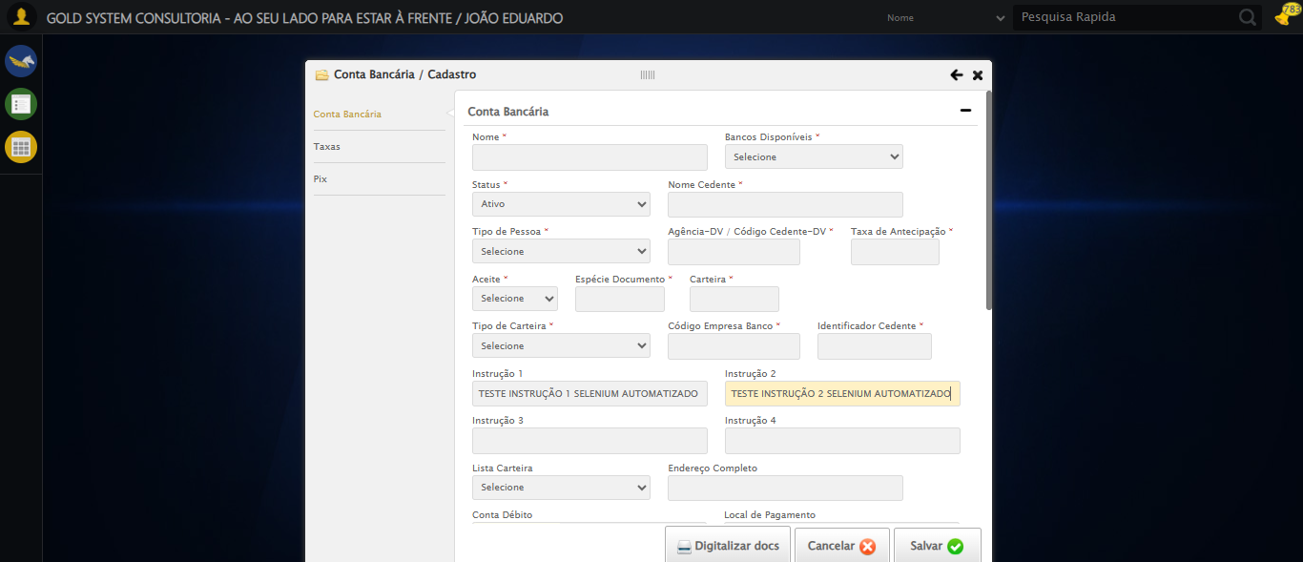

🔄 Preenchendo Instrução 3...

✅ Preenchendo Instrução 3 realizada com sucesso.

Screenshot: preenchendo_instrução_3

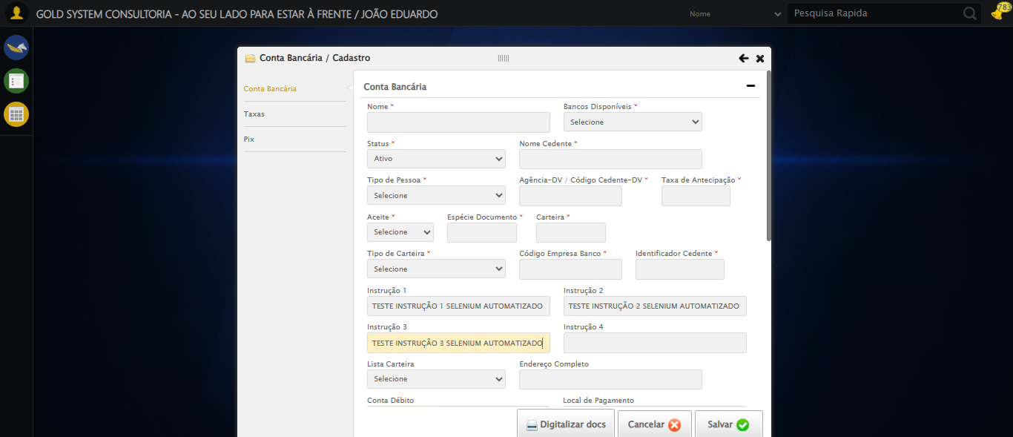

🔄 Preenchendo Instrução 4...

✅ Preenchendo Instrução 4 realizada com sucesso.

Screenshot: preenchendo_instrução_4

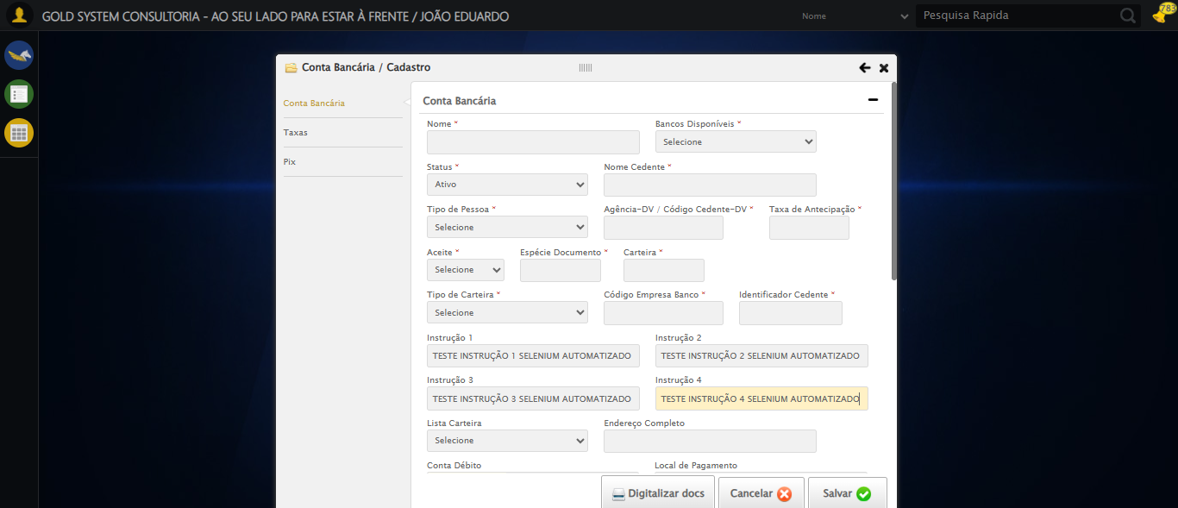

🔄 Preenchendo Endereço Completo...

✅ Preenchendo Endereço Completo realizada com sucesso.

Screenshot: preenchendo_endereço_completo

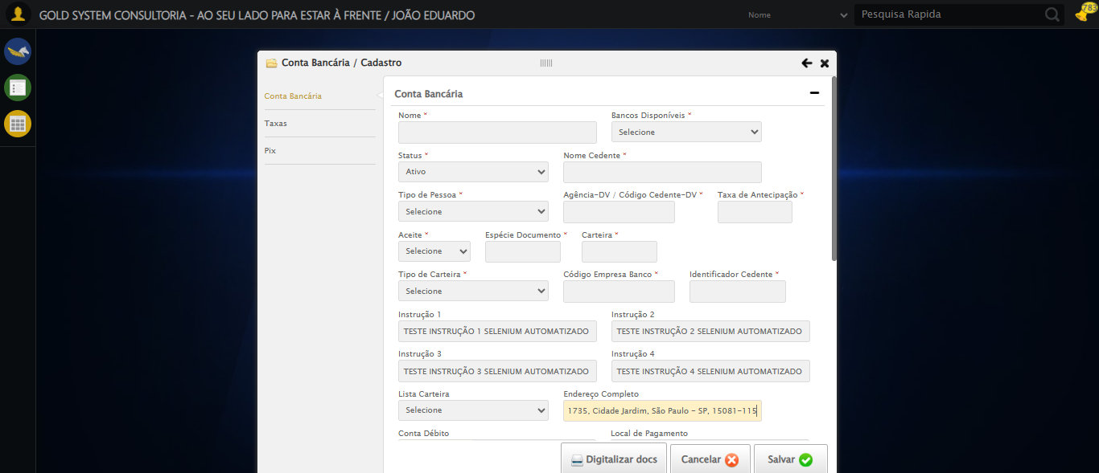

🔄 Selecionando Conta Débito...

❌ Erro ao selecionando conta débito: Message: element click intercepted: Element <a class="sprites sp-openLov"></a> is not clickable at point (572, 559). Other element would receive the click: <div class="catWrapper">...</div>  
 (Session info: chrome=138.0.7204.97)  
Stacktrace:  
 GetHandleVerifier [0x0x11c44a3+62419]  
 GetHandleVerifier [0x0x11c44e4+62484]  
 (No symbol) [0x0x1002133]  
 (No symbol) [0x0x1050c40]  
 (No symbol) [0x0x104effa]  
 (No symbol) [0x0x104cb57]  
 (No symbol) [0x0x104be14]  
 (No symbol) [0x0x10405c5]  
 (No symbol) [0x0x106f46c]  
 (No symbol) [0x0x1040054]  
 (No symbol) [0x0x106f6e4]  
 (No symbol) [0x0x109087a]  
 (No symbol) [0x0x106f266]  
 (No symbol) [0x0x103e852]  
 (No symbol) [0x0x103f6f4]  
 GetHandleVerifier [0x0x1434793+2619075]  
 GetHandleVerifier [0x0x142fbaa+2599642]  
 GetHandleVerifier [0x0x11eb04a+221050]  
 GetHandleVerifier [0x0x11db2c8+156152]  
 GetHandleVerifier [0x0x11e1c7d+183213]  
 GetHandleVerifier [0x0x11cc388+94904]  
 GetHandleVerifier [0x0x11cc512+95298]  
 GetHandleVerifier [0x0x11b766a+9626]  
 BaseThreadInitThunk [0x0x773dfcc9+25]  
 RtlGetAppContainerNamedObjectPath [0x0x77ba82ae+286]  
 RtlGetAppContainerNamedObjectPath [0x0x77ba827e+238]

Screenshot: erro_selecionando_conta_débito



🔄 Preenchendo Local Pagamento...

✅ Preenchendo Local Pagamento realizada com sucesso.

Screenshot: preenchendo_local_pagamento

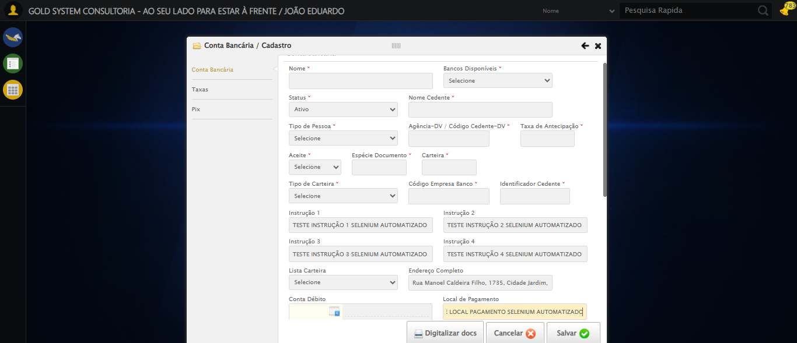

🔄 Selecionando Cobrança Boleto Pré Impresso...

✅ Selecionando Cobrança Boleto Pré Impresso realizada com sucesso.

Screenshot: selecionando_cobrança_boleto_pré_impresso

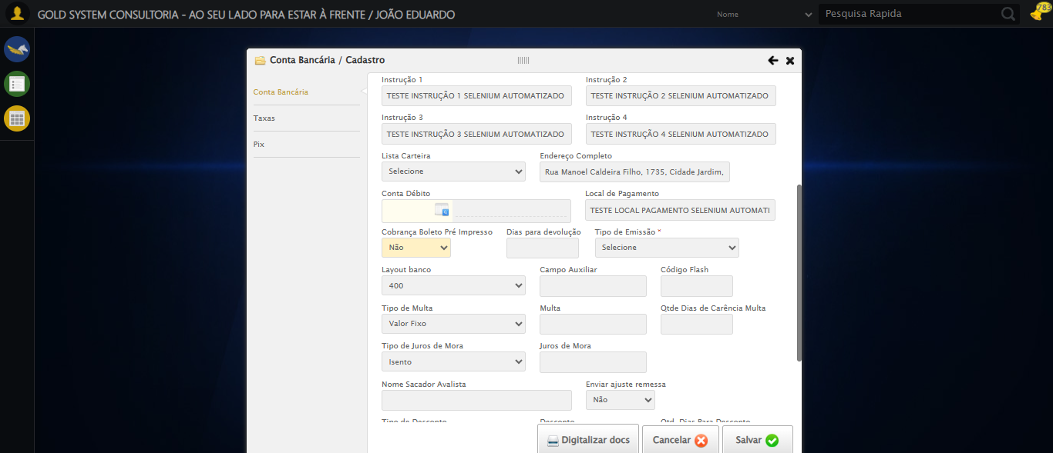

🔄 Preenchendo Quantidade de Dias para Devolução...

✅ Preenchendo Quantidade de Dias para Devolução realizada com sucesso.

Screenshot: preenchendo_quantidade_de_dias_para_devolução

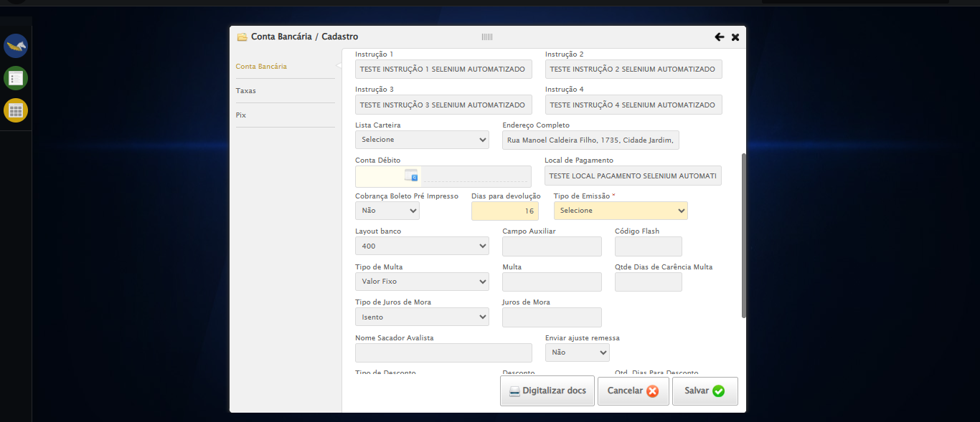

🔄 Preenchendo Campo Auxiliar...

✅ Preenchendo Campo Auxiliar realizada com sucesso.

Screenshot: preenchendo_campo_auxiliar

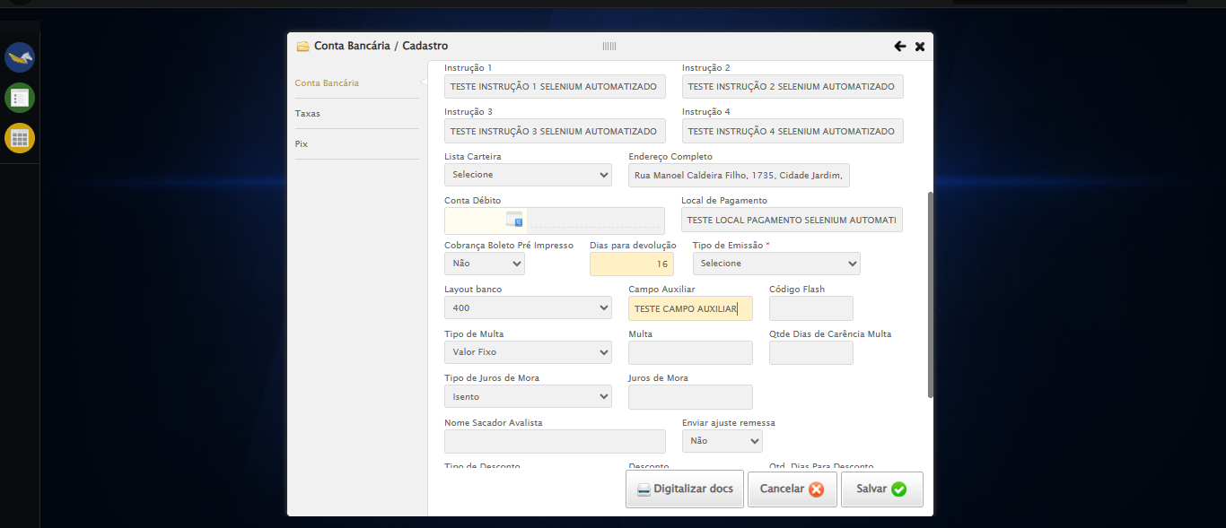

🔄 Preenchendo Multa...

✅ Preenchendo Multa realizada com sucesso.

Screenshot: preenchendo_multa

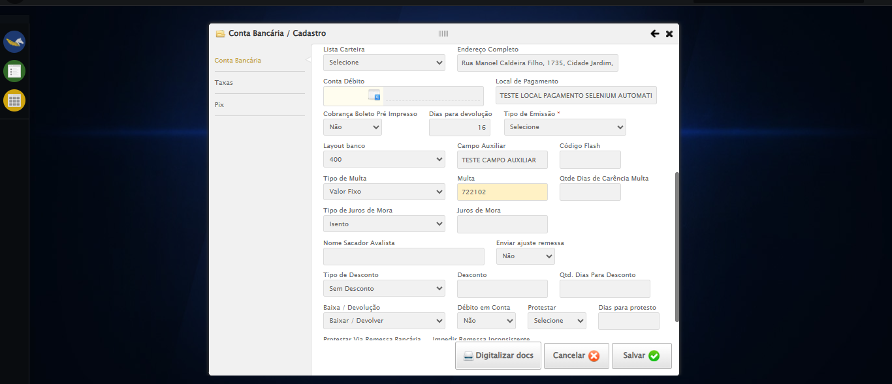

🔄 Preenchendo Juros de Mora...

✅ Preenchendo Juros de Mora realizada com sucesso.

Screenshot: preenchendo_juros_de_mora

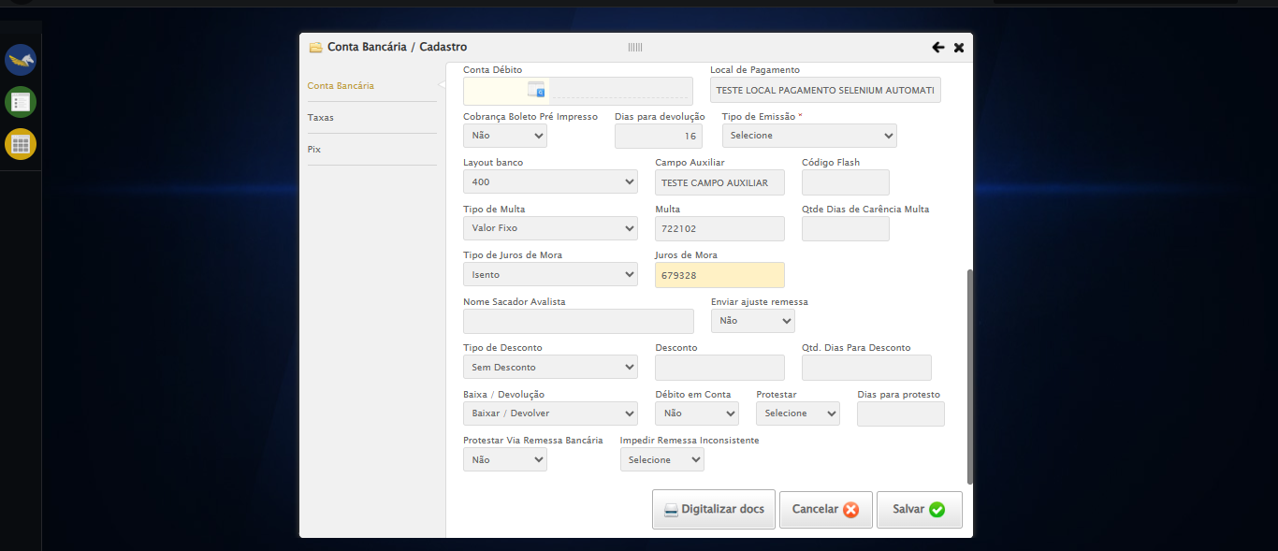

🔄 Preenchendo Nome Sacador Avalista...

✅ Preenchendo Nome Sacador Avalista realizada com sucesso.

Screenshot: preenchendo_nome_sacador_avalista

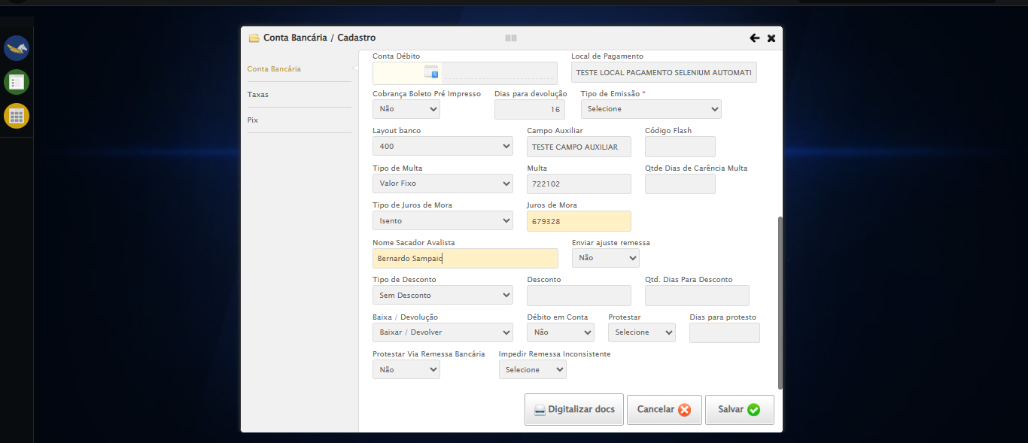

🔄 Selecionando Tipo de Desconto...

✅ Selecionando Tipo de Desconto realizada com sucesso.

Screenshot: selecionando_tipo_de_desconto

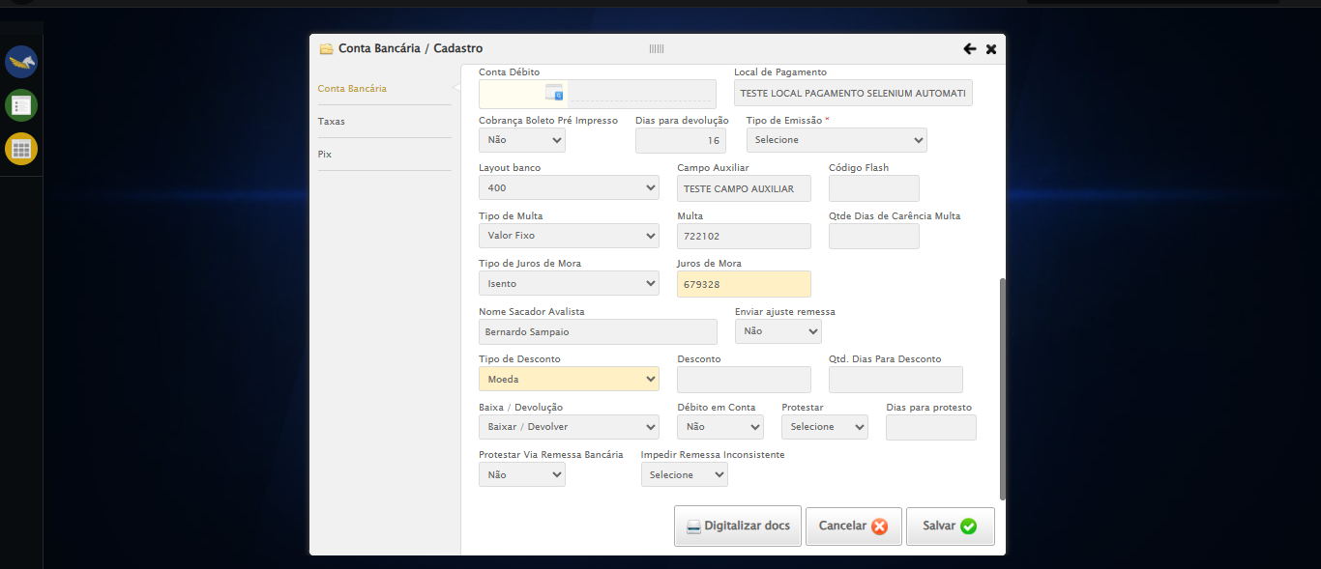

🔄 Preenchendo Desconto...

✅ Preenchendo Desconto realizada com sucesso.

Screenshot: preenchendo_desconto

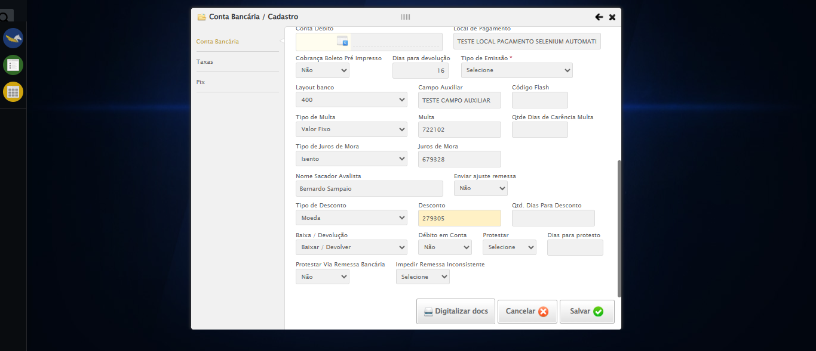

🔄 Preenchendo Quantidade de Dias para Desconto...

✅ Preenchendo Quantidade de Dias para Desconto realizada com sucesso.

Screenshot: preenchendo_quantidade_de_dias_para_desconto

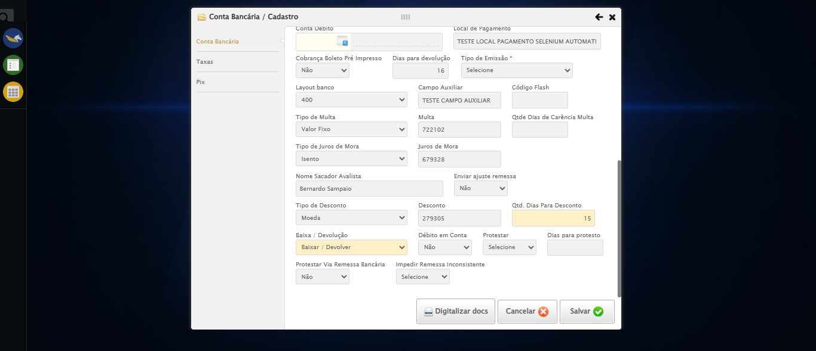

🔄 Selecionando Impedir Remessa Inconsistente...

✅ Selecionando Impedir Remessa Inconsistente realizada com sucesso.

Screenshot: selecionando_impedir_remessa_inconsistente

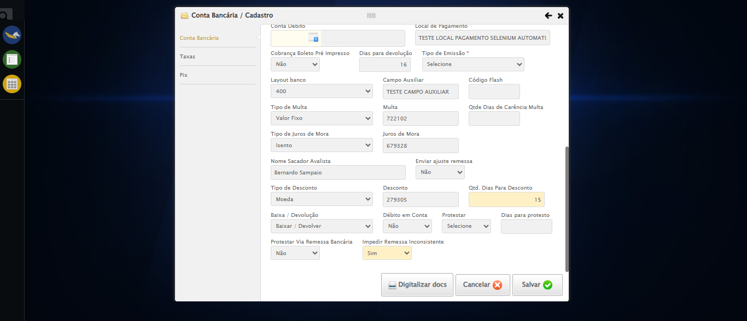

🔄 Acessando aba Taxas...

✅ Acessando aba Taxas realizada com sucesso.

Screenshot: acessando_aba_taxas

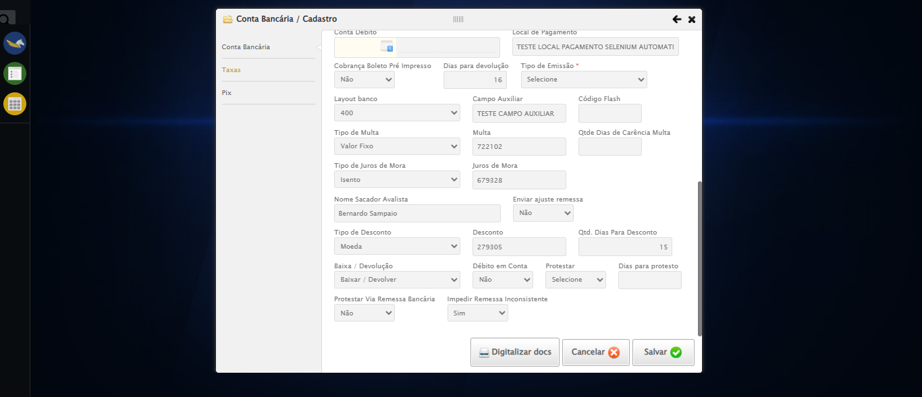

🔄 Preenchendo Taxa para Liquidação...

✅ Preenchendo Taxa para Liquidação realizada com sucesso.

Screenshot: preenchendo_taxa_para_liquidação

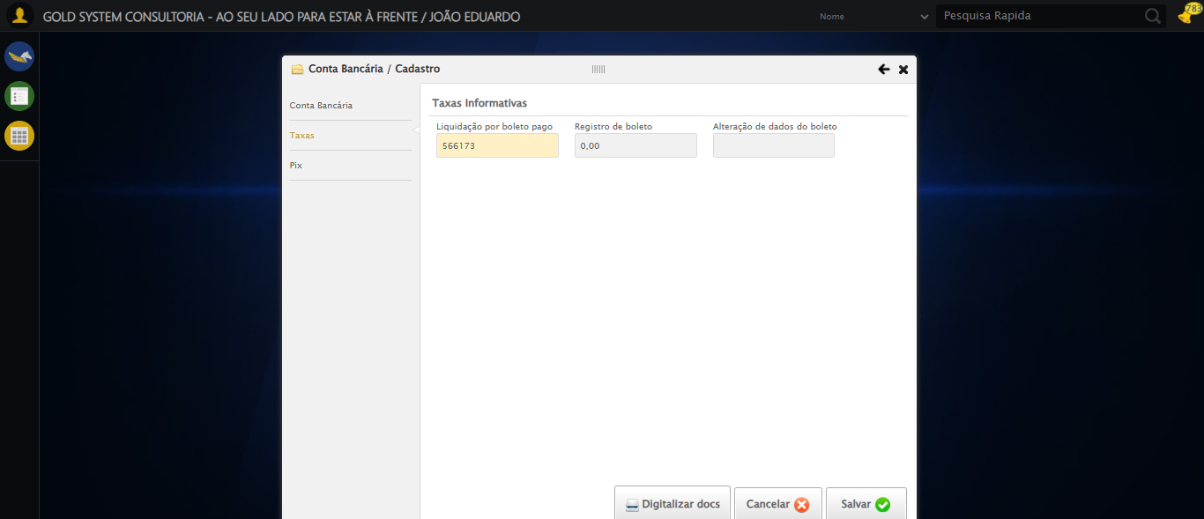

🔄 Preenchendo Taxa para Registro...

✅ Preenchendo Taxa para Registro realizada com sucesso.

Screenshot: preenchendo_taxa_para_registro

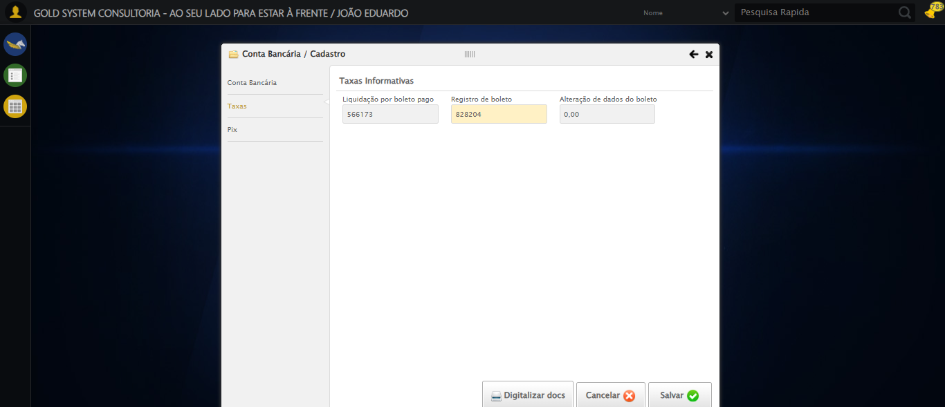

🔄 Preenchendo Taxa para Alteração...

✅ Preenchendo Taxa para Alteração realizada com sucesso.

Screenshot: preenchendo_taxa_para_alteração

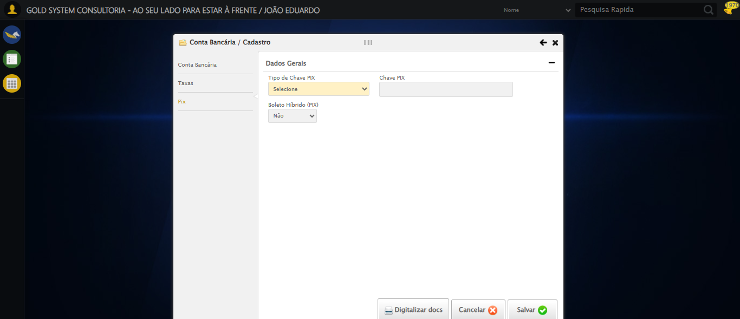

🔄 Acessando aba Pix...

✅ Acessando aba Pix realizada com sucesso.

Screenshot: acessando_aba_pix

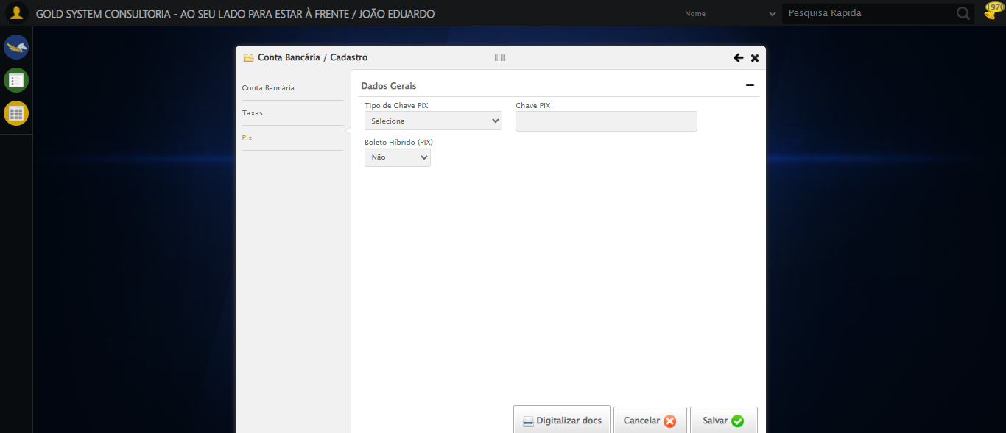

🔄 Selecionando Tipo de Chave PIX...

✅ Selecionando Tipo de Chave PIX realizada com sucesso.

Screenshot: selecionando_tipo_de_chave_pix

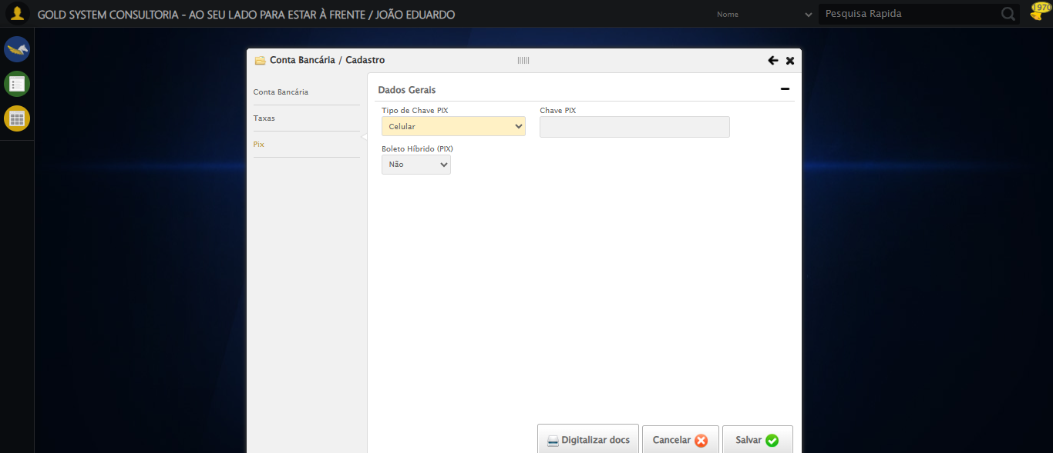

🔄 Preenchendo Chave PIX...

✅ Preenchendo Chave PIX realizada com sucesso.

Screenshot: preenchendo_chave_pix

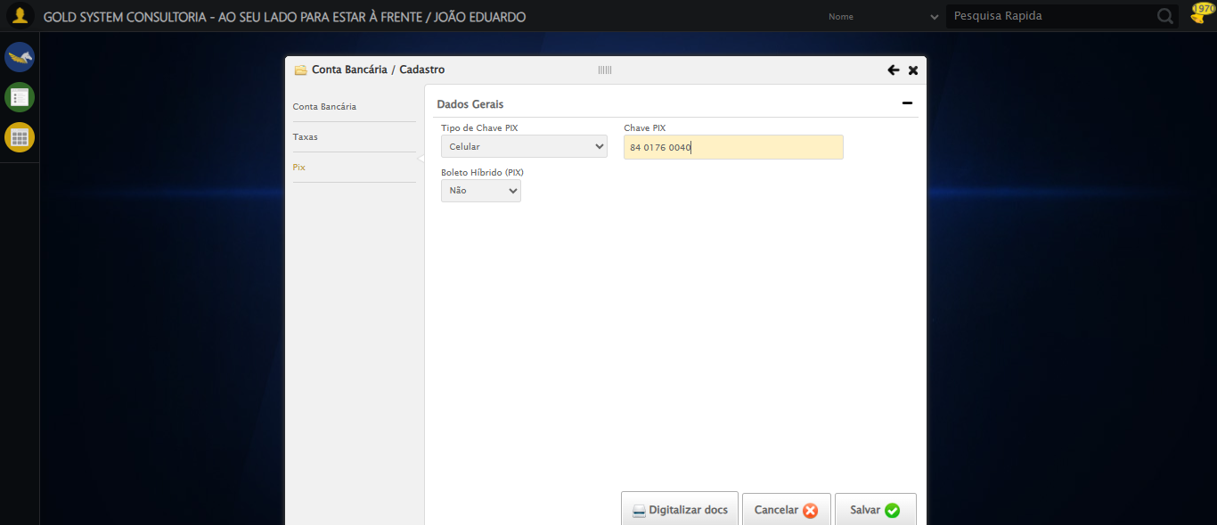

🔄 Salvando Cadastro...

✅ Salvando Cadastro realizada com sucesso.

Screenshot: salvando_cadastro

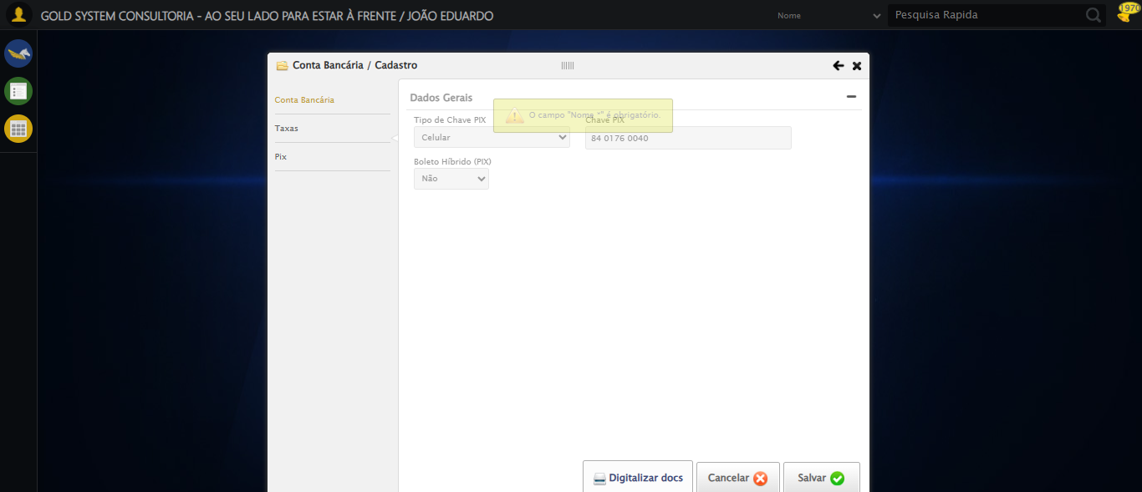

🔄 Fechando modal após salvamento...

✅ Fechando modal após salvamento realizada com sucesso.

Screenshot: fechando_modal_após_salvamento

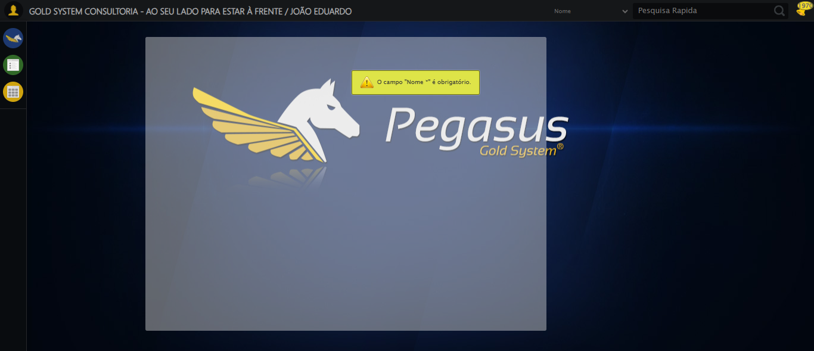

ℹ️ Nenhuma mensagem de alerta encontrada.

✅ Teste concluído.